**旅行计划的脆弱性**

P（C）25.5.2

**前言**

新建一人物N，N是谁完全不重要，我考虑过详细设计一下这个人的背景，后来认为是完全无必要，在P（C）里一切背景都不重要，比如设定上N和Philia都住在Philia房山的那个家，那么Philia这时候多大、父母为什么不在什么的都不重要，我只是想写一个完全没有现实根基的事儿。甚至说到底有没有这么个事儿都不重要，整个P（C）重要的只是最后那一点点对Philia的影响和我想在里面放的一点点最近看到的有意思的东西，类似于我一般喝奶茶主要是吃珍珠。

另外P（C）本来要设置在学校，后来嫌晦气换成了我家附近那一片，最后换成了我家，并且Philia基本不会在这栋房子以外的地方活动，我很喜欢这种与世隔绝感+微量绝望的氛围。参考小僧写的《一封家书》，我喜欢EVA旧版胜过新版也是这个原因。如果要我去拍恐怖片，我大概就是那种无论如何也不让主角不搬家的烂导演吧（笑

**大纲**

Philia在闲鱼上买了个看起来很帅但是挺便宜的瑞士手表，这个手表记为w吧，然后Philia把w送给了N。

后来为了换防水圈，Philia帮N把w给拆了。w比一般的表要沉，表盘还更厚一点。Philia和N过去以为这只是国外老式手表的特色，但这次拆了之后发现，底盖和机芯之间还有一个隔层，这隔层也有转轴，但基本不转，并且没有数字，只有六个格，相当于是两块表背靠背叠一块了。这六个格就是六道轮回图，不过这俩人当时没意识到。自从买了这个表之后，Philia会经历一些怪事，类似于MP3的FM会听到佛经和做梦梦到西藏什么的。后来可能是换了防水圈的缘故，也可能是别的，这俩人触发了“转生”机制，毕竟是密宗大法师搞的东西（笑

Philia和N的日常非常简单而稳定，就是在屋里呆着看书打游戏。

Philia和N都戴过这块表，N戴的时间更长。机制触发后，分为两个阶段。

第一阶段是“中阴期”，Philia和N在睡觉的时候会梦到49日中阴期的幻象。在此期间，两人做的梦是同步的，每天起床后两人会对一下情节，然后上网查查，差不多一周的时候搞清楚了这是什么。俩人觉着挺有意思，想着有空一块去趟西藏查查这是个什么法器。期间Philia通宵了两三天，遗憾地错过了一部分。

第二阶段是“六道轮回”，家里的不同区域出现了六道中的场景：天道-三层书房；阿修罗道-Philia的卧室和主卧；人道-次卧和二层书房；畜生道-厨房；饿鬼道-客厅；地狱道-储藏间。时间流速依次递减，36：6：1：1/6：1/36：1/216。在不同道中，Philia的手表始终维持在正常时间，N的w会自动调好时差，俩人分别在六道都呆够了对应时间的一天之后，机制结束，N由于参与了完整流程被困在“转生”机制里面，Philia想再戴一下w看看能不能重新启动机制，但“转生”机制是一次性的，带了俩月没效果，只好就这么留着w了。

5.4

**文体**

在中阴期和六道轮回的部分，我打算非常详细地记录Philia和N一百天左右的日常（比如吃的什么，几点睡的，玩/看/听了什么，N有写日记的习惯，Philia坚持不下来，可能每天稍微记点乱七八糟），最后N留在“转生”机制的部分写Philia的自述（又是这个（笑））。

5.10

**日常的起始**

真是好久不见了！我很喜欢这种从讨厌的事渐渐过渡到喜欢的事的这个阶段，因为我知道自己很快就要感到无聊了。N最近又住过来了，我觉得很好，一个人在这屋子里呆着是怪无聊的。而且这么久没见，我也有点想N了。

N还给我带了一副耳机，我没想到N会送礼物，所以也没有准备，顺手把之前在闲鱼上买的一块二手手表w送给N了。我当时看那表盘挺帅的就直接买了，后来却并没有很喜欢，w比一般的表要沉，而且手表我还是最常戴sg。

没想到N很喜欢，这几天一直戴着。不过w真的挺旧的，几乎每次N洗手时都会进水，一进水就要晾很久，这样很麻烦又耽误事儿，所以我上网查了查，打算给w换个防水圈。该说这边真成了城乡结合部了，连个修表的店也没有。不过我对城乡结合部的印象反倒是到处都是修表修锁的小店，但这边确实没有。

所以我上网买了工具，搜了个教程自己拆。撬开表盖后，换了防水圈。但我们俩认为底盖后面不是机芯很奇怪，并且还听到了“咔哒”一声。所以我又对着w一顿敲敲打打，最后发现，底盖和机芯之间竟然还有一个隔层，里面也是一个表盘，但像切蛋糕一样分成了六个区域，里面密密麻麻地画着小画，一根指针停在右上角的区域一动不动。

我和N都觉得，这也太诡异了，二手的东西确实靠不住。但是毕竟看起来很灵异，所以我们都一边惴惴不安一边留下了w。为了方便，就称这个隔层为w'吧。经过尝试，w'是拆不下来的，所以我只好把底盖装回去，N倒是愿意继续用。

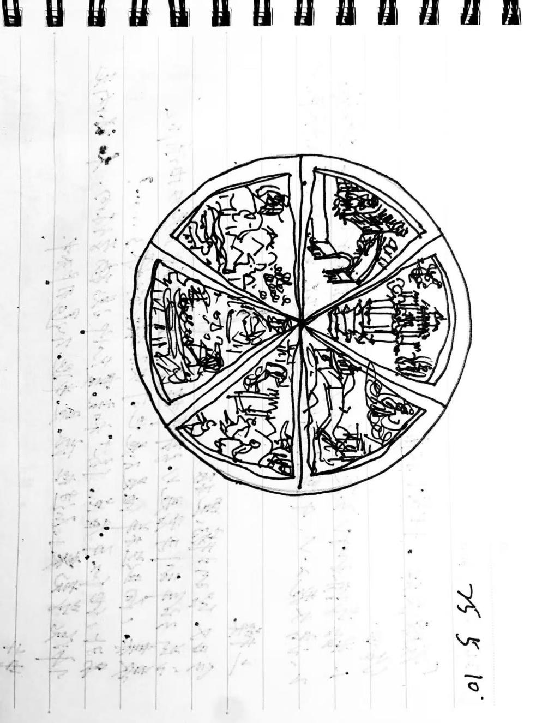

6/1

**日常的延续**

注：黑色文字为Philia的日记，蓝色文字为N的日记；斜体为摘抄；Philia日记中，换行后的“（”后内容为另一Philia所说的内容。

5/11

下午

混沌武士差不多看了1/3……

实在非常喜欢这一部，淡淡的公路片（笑

（在此提醒你去看凯鲁亚克（指

而且雨天的那个氛围很好，是我最喜欢的那种雨天

晚上

又在看棋局，上次看就是两三年前了

还是最喜欢“三劫之局”，政治阴谋论怎么能不喜欢……！

*和以上所有脑洞大开的解释相比，明智宪三郎的说法最为奇诡：武田信玄家族覆灭后，德川家康随即失去利用价值，信长便想鸟尽弓藏。他本打算以茶会的名义把家康叫到本能寺，同时吩咐光秀暗中带兵剿杀。为境地家康戒心，信长特地只带了很少的侍卫出行。由于几个重要因素的叠加，光秀对信长有了贰心，就找家康同谋，一反手将计就计杀了主公。但光秀的额多年老友兼亲家公细川藤孝暗地里投靠了丰臣秀吉，导致兵变计划被秀吉猜到，故而得以提前部署，半个月内就逆转战局。老狐狸家康来不及营救光秀，只能先向秀吉臣服。等秀吉死后，德川家康接管天下，成为最后的胜利者。*